PRD_海外导航地图_SD车道级导航

产品需求文档
SD车道级导航

版本 | 日期 | 修改人 | 变更类型 | 变更内容
0.1 | 2023-8-31 | 王瑛琳 | 创建

1概要4
2名词定义4
3功能5
3.1地图描画5
3.1.1功能概要5
3.1.2显示时机5
3.1.2.1设置项5
3.1.2.2自动进入车道级导航模式条件5
3.1.2.3自动退出车道级导航模式条件5
3.1.2.4显示模式5
3.1.3显示内容5
3.1.3.1地图描画5
3.1.3.2自车6
3.1.3.3引导路线6
3.2路线引导7
3.2.1.1长实线的引导7
3.2.1.2道路变窄提醒7

1. 概要
该文档主要介绍SD车道级导航路线相关的功能式样。该功能基于SD地图数据进行车道级导航。

2. 名词定义
解释文档中使用的名词。
名词 | 描述

3. 功能

3.1 地图描画

3.1.1 功能概要
开始导航后，当车行驶到有SD车道级导航数据的道路上后，会以3D模式，使用SD车道级道路数据显示道路，引导路线平铺在所有推荐车道上，自车描画在所有推荐车道的中间。

3.1.2 显示时机
由于SD车道级道路数据仅覆盖高速公路和Ramp道，自车由普通道路进入高速公路或Ramp道时显示SD车道级道路。

3.1.2.1 设置项
车道级地图的设置项有开，关两种，单选。
默认为开。

3.1.2.2 自动进入车道级导航模式条件
以下条件全部满足：
- 设置项为显示。
- 用户设定目的地并开始导航。
- 车辆所在道路有SD车道级数据。

3.1.2.3 自动退出车道级导航模式条件
自动显示后，满足以下任意条件：
- 设置项改为关。
- 用户停止导航或到达目的地。
- 车辆所在道路没有SD车道级数据。

3.1.2.4 显示模式
- 全屏显示。
- 3D头上模式，不能更改。
- 地图随车模式，车相对于屏幕的位置保持不变。

3.1.3 显示内容

3.1.3.1 地图描画
- 以普通地图显示内容为基础，增加车道级地图内容。
- 使用车道级数据描画道路背景面、building、路肩、车道线以及路面箭头等内容。
- 体现道路的压盖、透视和高度关系。
- 扩大图不显示。

3.1.3.2 自车
- 自车描画在推荐车道的中间。
- 由于无高精度定位，模糊车所在车道。如图1所示。
- 当路线变宽或者变窄时，自车车标一直处于变化的车道的中间。如图2所示。

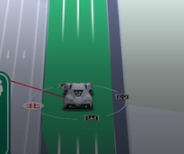  图1 | 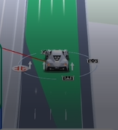  图2

3.1.3.3 引导路线
- 引导路线铺满建议车道。路线颜色半透，以显示路线下方车道线。
- 在车道数变化时，路线描画效果能够清晰指引用户变道。
- 车道数由多变少，即为变窄。
- 车道数又少变多，即为变宽。
- 变宽或者变窄时，路线变化的角度为8°（可配置）。变窄时位置从第一次车道提醒位置开始描画，如下图：
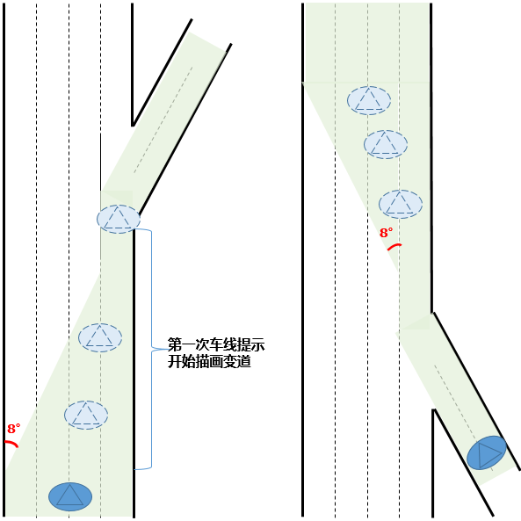
- 沿路贴近路线描画箭头动画，用于指引用户前进方向。
- 直行口动画
- 显示时机：自车距离路口200米（可配置）
- 显示位置：从距离路口50米开始，到过路口20m结束（距离均可配置）
- 消去时机：自车过路口后消去。

- 下高速动画
- 显示时机：自车距离路口200米（可配置）
- 显示位置：从距离路口50米开始，到过路口沿ramp显示50m结束（距离均可配置）
- 消去时机：自车经过动画结束位置后消去。

- 路线变窄动画
- 显示时机：自车距离变道结束位置200米（可配置）。
- 显示位置：从变道位置开始，变道结束位置结束。
- 消去时机：自车过变道结束位置后消去。

- 动画优先级：路线变窄 > 下高速 > 直行口。

- 引导路线颜色表现交通状况。交通状况变化位置颜色渐变。
- 通过的引导路线颜色不变。

3.2 路线引导
在现有引导功能基础上，增加如下功能：

3.2.1.1 长实线的引导
当车道引导时机在长实线范围内时，为保证用户可以变更到指定车道，提前进行车道语音提醒。长实线发声内容：“前方有长实线，走/建议走【左侧/右侧 N】车道。”

3.2.1.2 道路变窄提醒
当自车行驶在变窄的道路上时，为安全行驶，对用户进行听觉和视觉的提醒。
在地图上车道变化处描画车道变窄的icon，同时有语音提示：“前方[左侧道路变窄/左侧道路变窄]/[两侧车道变窄]，请小心驾驶。”

